Lettre d'information n°340 du 09/02/2018
Sommaire :
- Instances ardéchoises - mouvement 1er degré à venir
- Enseignant.e et parent : demandez le guide
- Prof des écoles, vous voulez enseigner dans le 2nd degré : c’est possible !
- Salaires : pourquoi le montant a diminué en janvier ?
- Jour de carence : 1 pas en avant, 3 en arrière !
- Quand sont versées les paies et les pensions ?
- La maternelle aura ses assises
- Bonne vacances d’hiver !
- Février : il n’est jamais trop tard pour adhérer au Se-Unsa !

Instances ardéchoises - mouvement 1er degré à venir
Les instances ardéchoises de carte scolaire sont derrières nous. La CAPD d'avancement 2017-2018 des PE s'est tenu le 06 février dernier, le SE-Unsa a contacté par sms et mail les personnels adhérents ou non en contact avec nous pour les informer des résultats. Les prochaines étapes seront le CTSD collège 16 mars, la CPAD du 29 mars qui traitera de la Classe Exceptionnelle, des postes adaptés et des congés formation.
Mouvement des PE en Ardèche
La circulaire mouvement 1er degré est en rédaction après le groupe de travail mouvement du vendredi 19
Le calendrier prévisionnel est le suivant (à bien vérifier dans la circulaire qui l'officialisera) :
Parution de la circulaire : début mars
Parution de la liste des postes : 19 mars
Ouverture du serveur pour la saisie des vœux : du 19 mars au 3 avril
Date butoir de retour des documents justificatifs et fiche barème pour les demandes de bonifications : 31 mars
Commissions de vérification des barème : 26 avril
CAPD et résultats de la phase principale du mouvement : fin mai
Le SE-Unsa et ses militants restent à votre disposition pour préparer au mieux votre mouvement. N'hésitez pas à nous joindre par mail ou téléphone 04.75.35.58.83 / 06.17.63.66.44 et 07@se-unsa.org
Le site dédié au mouvement du SE-Unsa de l'Ardèche peut vous aider dans votre préparation : www.seunsa07.com
Enseignant.e et parent : demandez le guide

Enseignant.e et parent : demandez le guide
Être à la fois enseignant.e et parent est une situation relativement commune. Le SE-Unsa est très attaché à l’articulation vie pro/vie perso qui passe, entre autre, par la connaissance de ses droits au niveau professionnel mais aussi de ses droits au sens plus large en tant que parent citoyen. Le SE-Unsa a élaboré pour vous une publication spéciale Enseignant.e et parent qui vous apportera de nombreuses informations utiles sur vos droits.

Je commande la publication sur http://www.se-unsa.org/enseignant-parent
Prof des écoles, vous voulez enseigner dans le 2nd degré : c’est possible !
Vous êtes professeur des écoles et vous voulez enseigner dans un autre niveau ? Même sans concours, ce n'est pas mission impossible. Détachement, liste d'aptitude... sont plusieurs pistes à étudier.
Depuis la rentrée de septembre 2017, ce sont 502 professeurs des écoles de plus qui enseignent dans le 2nd degré.
En savoir plus
Salaires : pourquoi le montant a diminué en janvier ?
Vous avez sans doute remarqué une baisse de votre traitement au mois de janvier 2018.

Hausse de la cotisation retraite et de la Contribution sociale généralisée (CSG) :
Au 1er janvier 2018, le taux de cotisation retraite est passé de 10,29% à 10,56%. Concrètement, sur le bulletin de paye, c'est la ligne "retenue PC" (pension civile) qui augmente, avec pour conséquence une diminution de la rémunération nette. Dans le même temps, le taux de la CSG augmente de 1,7 point, passant de 7,5% à 9,2%.
Lire la suite
Jour de carence : 1 pas en avant, 3 en arrière !
Le jour de carence a été rétabli pour les fonctionnaires.
Voté définitivement le 30 décembre 2017, il est à nouveau en vigueur depuis le 1er janvier 2018.
Mesure sarkozienne datant de janvier 2012, le rétablissement du jour de carence avait alors eu une vie courte puisqu’il avait disparu en janvier 2014 sous la mandature Hollande. Mais il est bel et bien revenu, avec comme toile de fond, les économies budgétaires et la lutte contre le micro-absentéisme.
Lire la suite
Quand sont versées les paies et les pensions ?
Le calendrier de virement des traitements et des pensions correspond à la date précise à laquelle votre compte bancaire sera crédité (date de valeur).
La date de valeur est un terme bancaire qui indique la date effective de prise en compte de l’écriture. Cela n’apparait parfois que 24h-48h plus tard sur le suivi en ligne de la banque, mais avec une date de valeur correcte.
Lire la suite
La maternelle aura ses assises
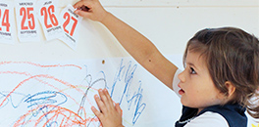
Grande absente des réformes ministérielles depuis le début du quinquennat, l'école maternelle aura droit à ses assises en mars 2018 sous la présidence du neuropsychiatre Boris Cyrulnik, spécialiste de la petite enfance.
L’objectif affiché par Jean-Michel Blanquer est ambitieux : faire de la maternelle « l’école de l’épanouissement et du langage ». Il veut notamment faire de la maternelle "le moyen d’acquérir un vocabulaire riche". Apprendre à parler, ce ne sont pas des listes de mots à apprendre. Apprendre à parler, c'est mettre en mot son expérience et sa pensée grâce à l'expertise de l'enseignant.e et aux situations motivantes. Il faudra donc éviter les propositions simplistes qu’on a pu connaitre il y a quelques années.
Lire la suite
Bonne vacances d’hiver ! Permanence mail et téléphonique
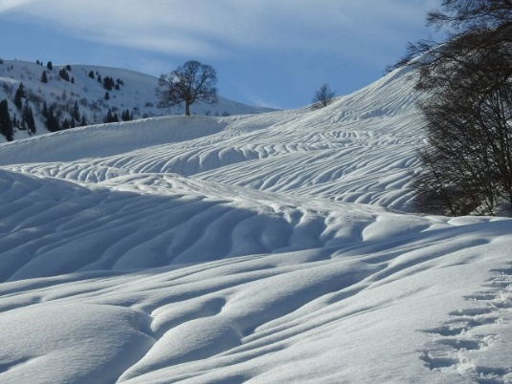
Le SE-Unsa de l’Ardèche vous souhaite de passer de bonnes vacances d’hiver.

Les militants de la section vous donnent rendez-vous fin février pour la quatrième période de l’année scolaire.
Nous restons joignables par mail au 07@se-unsa.org et par téléphone (04.75.35.58.83) puisqu’un transfert d’appel de la section vers le téléphone portable du Secrétaire Départemental (06.17.63.66.44) est mis en place.
Février : il n’est jamais trop tard pour adhérer au SE-Unsa !
Vous pouvez adhérer au SE-Unsa en réglant votre cotisation :
- Par chèque (1 à 3 chèques)
- Par prélèvement automatique et fractionné sans frais (jusqu’à 10 prélèvements dans l’année)
- Par paiement sécurisé CB sur notre site national.

J’adhère en ligne

Adhérer au SE-Unsa, c’est payer une cotisation qui est la même partout en France. C’est participer à une action collective pour la défense et la promotion de l’École publique et de ses personnels. C’est porter, ensemble, un projet de transformation de l’École et peser pour obtenir des moyens à la hauteur des enjeux auxquels elle doit faire face afin d’assurer la réussite de tous les élèves.

Le montant des adhésions au SE-Unsa est fixé chaque année par le Conseil National de notre syndicat.
Grille des cotisations disponible ici

N'hésitez pas à diffuser cette lettre.  Si des collègues désirent également la recevoir chez eux, qu'ils nous envoient leurs coordonnées complètes (nom, prénom, établissement, adresse personnelle, mail).  Particuliers, pour vous inscrire ou interrompre votre abonnement gratuit à la lettre en ligne du SE-UNSA 07, écrivez-nous  Respectez l’environnement  N’imprimez ce message que si nécessaire |  | Syndicat des Enseignants-UNSA de l’ARDÈCHE  13, rue François Valleton  BP 20214  07206 AUBENAS Cedex  Tel : 04.75 35 58 83  Mail : 07@se-unsa.org  Site internet : http://sections.se-unsa.org/07/  Facebook : https://www.facebook.com/LeSE.Unsa  Twitter : http://twitter.com/SE_Unsa

